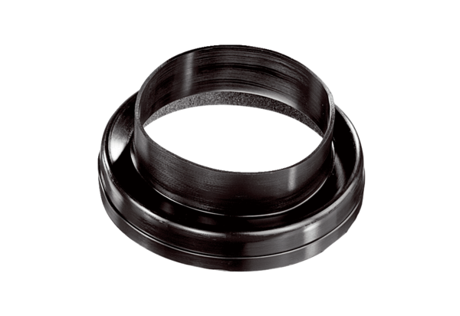Lüftungsrohrübergang MT-Ü125Verpackungseinheit: 1 StückSortiment: K
Artikelnummer: 0059.0986Hersteller: MAICO

